浙江大学
青年马克思主义者（学生骨干）培养学院
九期学员报名表

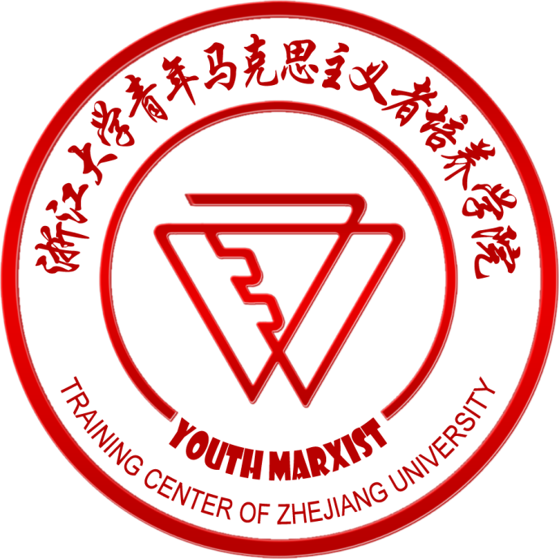

共青团浙江大学委员会
浙江大学青年马克思主义者（学生骨干）培养学院
2016年6月
填表说明
1. 本报名表是浙江大学青年马克思主义者（学生骨干）培养学院选拔九期学员的最重要的参考资料，请务必认真填写，提供足够信息，充分并真实地展现自我。
2. 对于报名表上所涉及的所有个人资料，我们都会严格保密，请放心填写。
3. 填写本报名表之前,请务必完整地浏览该填表说明。
4. 请务必用规定的版式打印本报名表（原则上不建议彩印），除签名之外，原则上谢绝手写。
5. 纸质版材料除本报名表之外必须包含个人在校全部课程的成绩证明，加盖学园或者学院的成绩证明专用章，并签字。
6. 允许在本报名表后附加任何你认为能更好更全面地展现自己的内容，但请控制在一页A4纸之内。
7. 请将报名表电子稿WORD或PDF版本及全部课程成绩截图打包成rar或zip格式（请以姓名命名）于6月8日24:00前以“青马九期报名-姓名”为主题发送至qnmarx8@163.com，纸质版报名表于6月8日12:00前交至紫金港小剧场304（浙大青马学院办公室）门口信箱。
8. 请务必在交表前，确认已经完成该表格的所以信息的填写，并确认网上报名表为最终版本，并与纸质版本保持一致。
9. 最后， 请用黑色钢笔抄写“本人XXX保证本表格的内容和附件信息全部属实”，并签名。
保证：

本人签名：

Part 1个人信息
姓 名 |  | 学 号 |  | 手机长号 |  |  |  | 照片
性 别 |  | 籍 贯 |  | 短 号 |  |  |  | 照片
出生年月 |  | 民 族 |  | 所在校区 |  |  |  | 照片
政治面貌 |  | 年 级 |  | 在读情况 |  |  | □本/□硕/□博 | 照片
E-mail |  |  |  | 推荐形式 |  |  | □学院（系、园）推荐 □自我推荐
院 系 |  |  |  | 专 业
累计平均  绩点 |  |  |  | 所属学院（系、园）确认推荐  （请签字盖章）
专业排名  /总数 | /
现任职务
主要学生工作、社会实践、文体活动经历
所获荣誉及
奖励
个人特长
及爱好
院 级  团 委  意 见 | 盖章  年 月 日 |  |  |  | 院 级  党 委  意 见 | 盖章  年 月 日
Part 2 开放性问题
1. 请与我们分享一段你觉得自己最引以为骄傲或者自豪的经历。
2. 请阐述你对青马学院和一名合格马儿的理解，并谈谈加入青马的原因？
3. 请结合个人实际简要介绍你最近读过的一本书，并针对内容谈谈自己的认识？
4. 请结合个人实际谈谈你目前最关注的时事。
5. 请简要谈谈你的人生规划。

